МОБИЛЬНОЕ ПРИЛОЖЕНИЕ
«НАЛОГ НА ПРОФЕССИОНАЛЬНЫЙ ДОХОД»

Руководство пользователя

На 63 листах

2024

Аннотация
Настоящий документ представляет собой руководство пользователя мобильного приложения «Налог на профессиональный доход», предназначенного для осуществления информационного взаимодействия (электронного документооборота) физического лица, применяющего в соответствии с Налоговым кодексом Республики Беларусь налоговый режим «Налог на профессиональный доход», и органов Министерства по налогам и сборам Республики Беларусь.
В разделе «Назначение программы» указаны назначение и функции, выполняемые приложением.
В разделе «Условия выполнения программы» приведены условия, необходимые для работы приложения (требования к техническим и программным средствам).
В разделе «Выполнение программы» приведены подробные описания выполнения функций приложения и действий пользователя при работе с приложением.
В разделе «Сообщения пользователю» приведены сообщения об ошибках или неправильных действиях пользователя и способы решения возникших проблем.
В настоящем документе приведены для примера изображения экранных форм мобильного приложения для операционной системы Android.

Содержание
1. Назначение программы 4
1.1. Назначение программы 4
1.2. Описание функций 4
2. Условия выполнения программы 7
2.1. Версии приложения 7
2.2. Требования к техническим и программным средствам 7
2.3. Режимы работы приложения 7
3. Выполнение программы 8
3.1. Запуск приложения 8
3.2. Регистрация и постановка на учет 9
3.3. Авторизация 17
3.4. Выбор вида деятельности 23
3.5. Формирование чеков 27
3.6. Выставление счетов 30
3.7. Просмотр истории чеков и счетов 33
3.8. Корректировка чека 37
3.9. Уплата налога 40
3.10. Настройки приложения 42
3.11. Просмотр аналитических данных 46
3.12. Дополнительные функции 48
3.12.1. Прием оплаты через приложение SoftPOS 48
3.12.2. Выставление счетов через сервисы E-POS/Cashew 49
3.12.3. Уведомления 51
3.12.4. Запрос сведений 52
3.12.5. Обращение в службу поддержки 53
3.12.6. Снятие с учета 54
4. Сообщения пользователю 56
5. Восстановление логина и пароля 58

Назначение программы

Назначение программы
Приложения «Налог на профессиональный доход» предназначено для осуществления информационного взаимодействия (электронного документооборота) физического лица, применяющего в соответствии с Налоговым кодексом Республики Беларусь налоговый режим «Налог на профессиональный доход», и органов Министерства по налогам и сборам Республики Беларусь.

Приложение обеспечивает выполнение следующих функциональных возможностей:
– регистрация плательщика налога на профессиональный доход;
– авторизация плательщика налога на профессиональный доход;
– выполнение действий в реестре учета налогоплательщиков;
– выполнение действий с электронными документами, подтверждающими получение денежных средств в счет оплаты за реализацию товаров, работ, услуг, имущественных прав;
– предоставление истории выполненных операций;
– отображение расчета налога;
– формирование ссылки для уплаты налога в АИС «Расчет» (ЕРИП);
– оповещение пользователя о событиях, связанных с его деятельностью;
– формирование отчетности и предоставление аналитических данных;
– конфигурационные и вспомогательные функции.
Доступность той или иной функции зависит от используемой версии и режима работы приложения.

Описание функций
1.2.1 Функция регистрации плательщика налога на профессиональный доход позволяет пользователю автоматически зарегистрироваться (создать учетную запись) в АИС «Расчет налогов» Министерства по налогам и сборам Республики Беларусь и получить учетный номер плательщика. Идентификация физического лица (установление персональных данных) может быть осуществлена по выбору пользователя одним из следующих способов:
а) через Межбанковскую систему идентификации (МСИ), при наличии у пользователя счета в банковском учреждении Республики Беларусь;
б) через оператора мобильной связи, при наличии у пользователя зарегистрированного абонентского номера у мобильного оператора А1, Life или МТС.

1.2.2 Функция авторизации плательщика налога на профессиональный доход позволяет войти в свою учетную запись в приложении посредством:
а) ввода данных учетной записи (логина и пароля);
б) биометрической аутентификации;
в) ввода ПИН-кода;
а также восстановить доступ пользователя к учетной записи при утрате пароля.

1.2.3 Функция выполнения действий в реестре учета налогоплательщиков обеспечивает:
а) отправку запроса на регистрацию в качестве плательщика налога на профессиональный доход;
б) отправку запроса на снятие с учета в качестве плательщика налога на профессиональный доход.

1.2.4 Функция выполнения действий с электронными документами позволяет:
а) сформировать счет на оплату и отправить ссылку для оплаты счета покупателю (заказчику);
б) сформировать чек, отправить электронный чек или ссылку на него покупателю (заказчику);
в) скорректировать сумму чека;
г) аннулировать чек.

1.2.5 Функция предоставления истории выполненных операций обеспечивает:
а) просмотр истории чеков;
б) просмотр истории выставленных счетов.

1.2.6 Функция отображения расчета налога обеспечивает:
а) отображение суммы налога в текущем расчетном периоде;
б) отображение суммы налога за предыдущие налоговые периоды.

1.2.7 Функция формирования ссылки для уплаты налога в АИС «Расчет» (ЕРИП) позволяет пользователю сформировать и отправить ссылку для уплаты налога в ЕРИП, с последующим открытием ее в приложении Интернет-банкинга/мобильного банкинга, установленном на пользовательском устройстве.

1.2.8 Функция оповещения пользователя о событиях, связанных с его деятельностью, обеспечивает передачу и вывод на экран пользовательского устройства push-уведомлений о:
а) постановке на налоговый учет;
б) уплате налога;
в) корректировке чеков;
г) снятии с учета, и др.

1.2.9 Функция формирования отчетности и предоставления аналитических данных обеспечивает:
а) получение по запросу пользователя и вывод на экран графической информации о динамике выручки и средней сумме чека за определенный период;
б) запрос пользователем в налоговом органе справочной информации, связанной с осуществлением деятельности.

1.2.10 Конфигурационные и вспомогательные функции позволяют произвести:
а) настройку учетной записи;
б) настройку реквизитов для приема безналичных платежей;
в) ввод адресов объектов недвижимости для сдачи в аренду;
г) настройку параметров безопасности;
д) отправку сообщений в службу технической поддержки.

Условия выполнения программы

Версии приложения
Мобильное приложение «Налог на профессиональный доход» реализовано в виде:
– приложения для операционной системы Android;
– приложения для операционной системы iOS.

Мобильное приложение доступно для установки в магазинах приложений для соответствующей платформы:
Google Play – для устройств на базе операционной системы Android;
App Store – для устройств на базе операционной системы iOS;
App Gallery – для устройств Huawei, Honor.

Допускается работа с несколькими учетными записями на одном пользовательском устройстве.

Требования к техническим и программным средствам
Для использования мобильного приложения пользовательское устройство должно отвечать следующим требованиям:
Операционная система | Android (версии 8 или выше)  iOS (версии 13 или выше)
Экран | 4,7ʺ по диагонали или более  Разрешение 720х1 280 точек или более
Процессор | 4 ядра или более  Тактовая частота 1 500 МГц или более
Оперативная память | 4 Гб или более
Доступ к сети Интернет | WiFi/Мобильная связь

Режимы работы приложения
Мобильное приложение допускает работу в двух режимах:
– онлайн-режим, при наличии доступа пользовательского устройства к сети Интернет. В данном режиме введенная пользователем информация передается в АИС «Расчет налогов» непосредственно после ее ввода в приложение;
– оффлайн-режим, при временном отсутствии доступа пользовательского устройства к сети Интернет. В данном режиме некоторые функции приложения недоступны, введенная пользователем информация передается в АИС «Расчет налогов» после восстановления Интернет-соединения.

Выполнение программы
При вводе, удалении и изменении данных руководствуйтесь указаниями на экране и подписями к полям экранных форм.

Запуск приложения
Для запуска мобильного приложения нажмите на иконку приложения на экране пользовательского устройства.
При первом запуске приложения Вам будет предложено пройти регистрацию.

Регистрация и постановка на учет
Экранная форма | Пояснения
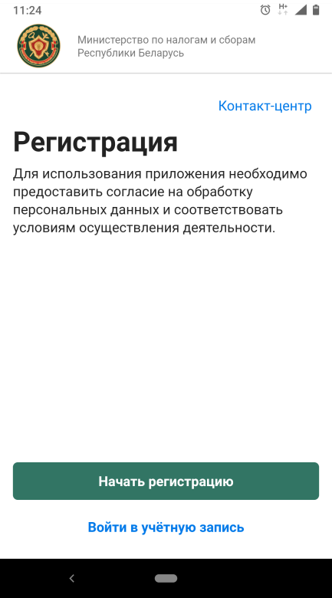 | Для начала процесса регистрации нажмите кнопку «Начать регистрацию».
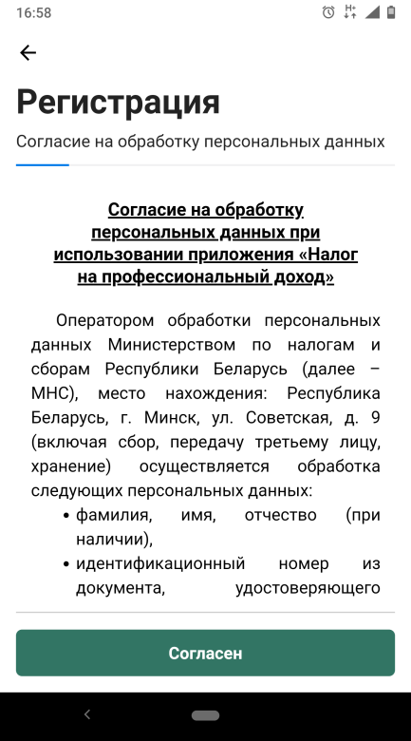 | Ознакомьтесь с текстом согласия на обработку персональных данных и подтвердите свое согласие, нажав кнопку «Согласен».
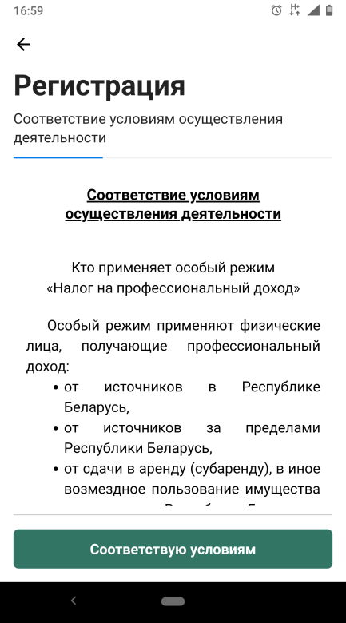 | Ознакомьтесь с условиями, предъявляемыми к физическими лицам, применяющим налоговый режим «Налог на профессиональный доход», и подтвердите свое соответствие данным условиям, нажав кнопку «Соответствую условиям».
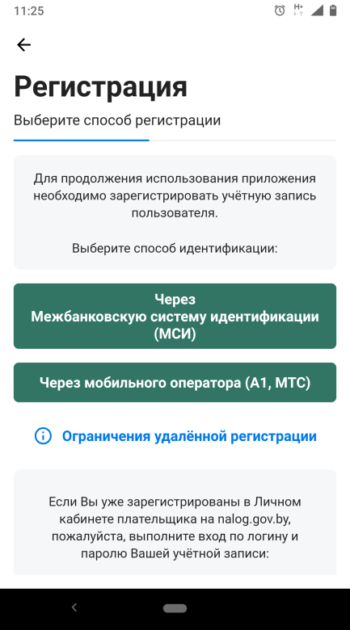 | Ознакомьтесь с ограничениями для регистрации учетной записи через приложение и выберите подходящий Вам способ идентификации, нажав одну из кнопок «Через Межбанковскую систему идентификации (МСИ)» или «Через мобильного оператора (А1, МТС)».
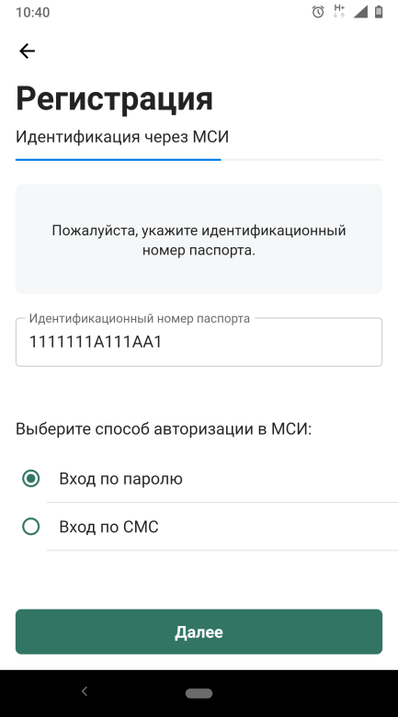 | При выборе идентификации через МСИ укажите свой идентификационный номер, способ авторизации в МСИ, и нажмите кнопку «Далее».
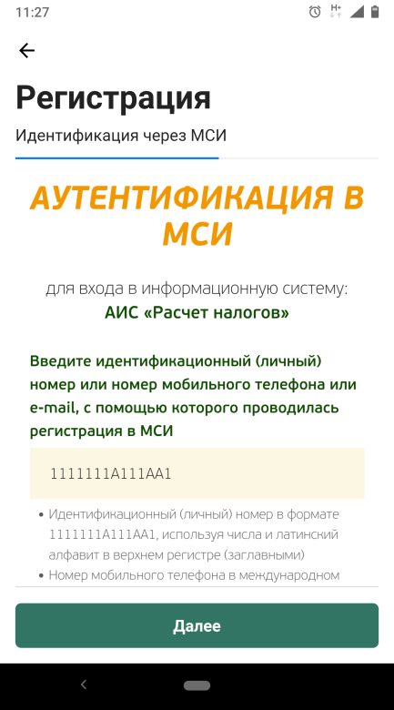 | Заполните поля в открывшейся странице аутентификации в МСИ и нажмите кнопку «Войти».
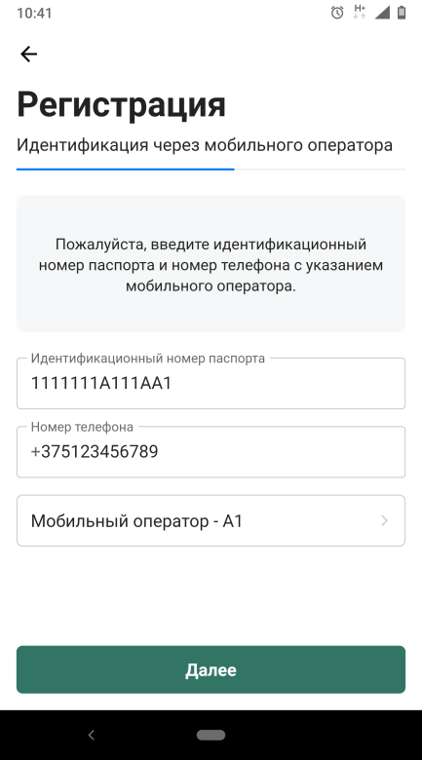 | При выборе идентификации через мобильного оператора укажите свой идентификационный номер, номер телефона для получения кода авторизации, выберите мобильного оператора из предлагаемого списка, и нажмите кнопку «Далее».
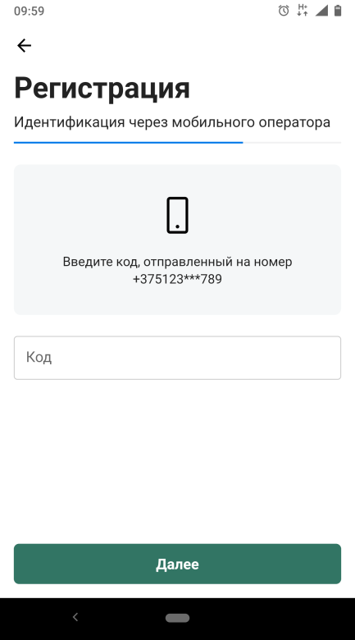 | Введите код, полученный в сообщении от мобильного оператора, и нажмите кнопку «Далее».
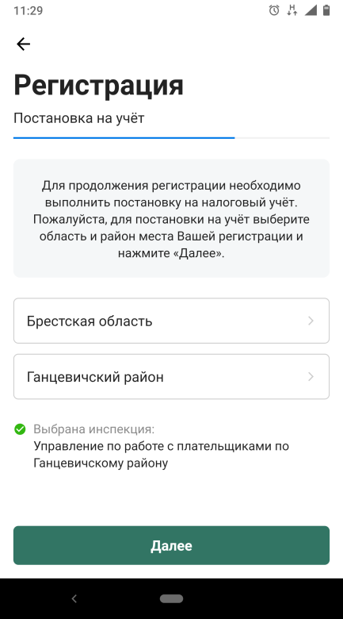 | После прохождения идентификации, Вам будет предложено выбрать административно-территориальную единицу места Вашей регистрации для постановки на налоговый учет.  Заполните поля из предлагаемых списков и нажмите кнопку «Далее».
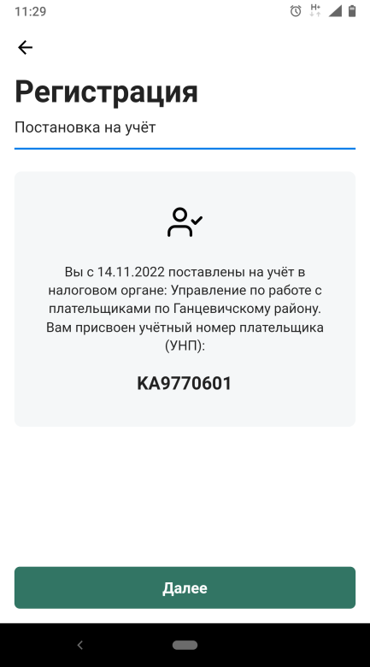 | На экране будет выведено сообщение о постановке на учет и присвоенный учетный номер плательщика.  Нажмите кнопку «Далее».  Примечание. Данный экран не выводится, если Вы уже состоите на налоговом учете.
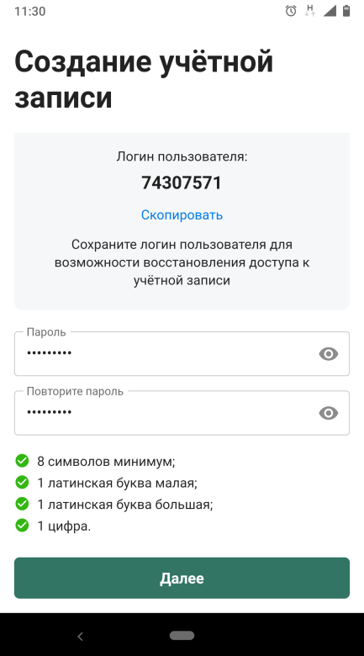 | На экране будет выведен присвоенный Вам логин пользователя.  Создайте пароль, отвечающий всем требованиям, приведенным на экране, повторно введите пароль и нажмите кнопку «Далее».
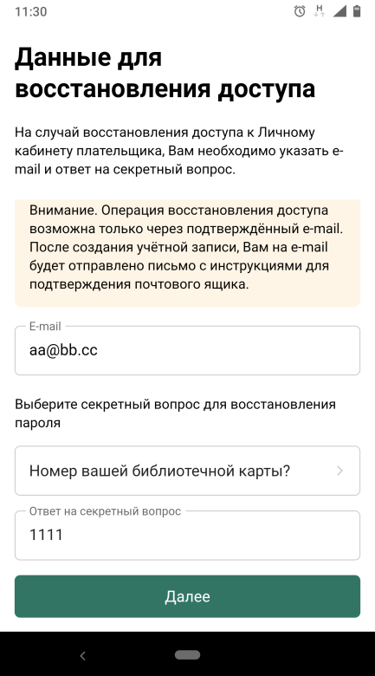 | Заполните данные для возможности восстановления доступа к учетной записи: адрес электронной почты, секретный вопрос и ответ на него.  Нажмите кнопку «Далее»
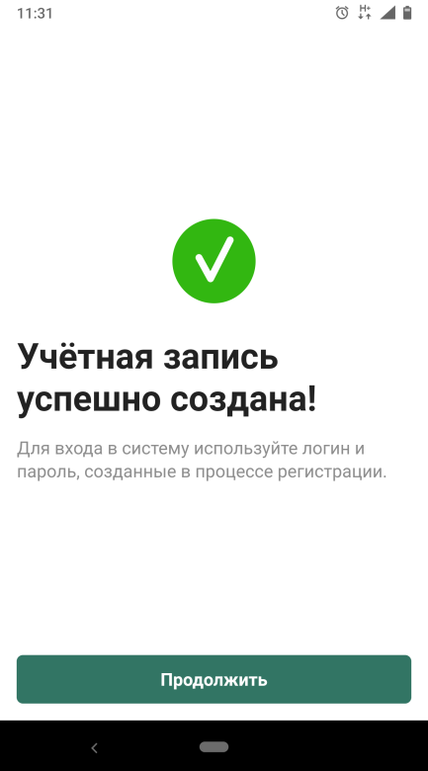 | На экран будет выведено сообщение о создании учетной записи.  Нажмите кнопку «Продолжить».
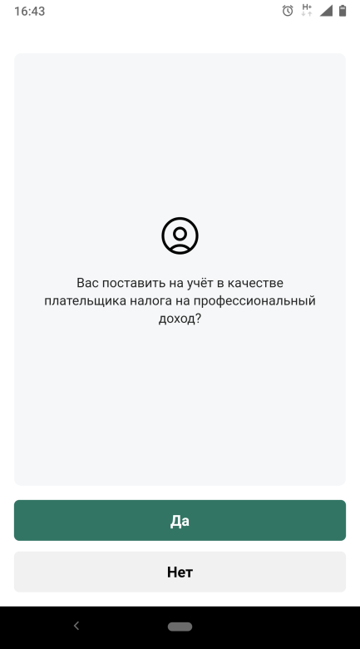 | Вам будет предложено стать на учет плательщиков налога на профессиональный доход. Вы можете выполнить данное действие сразу, нажав кнопку «Да», либо позже, нажав кнопку «Нет».  В случае нажания кнопки «Нет», предложение о постановке на учет будет выведено на экран при следующем входе в учетную запись.
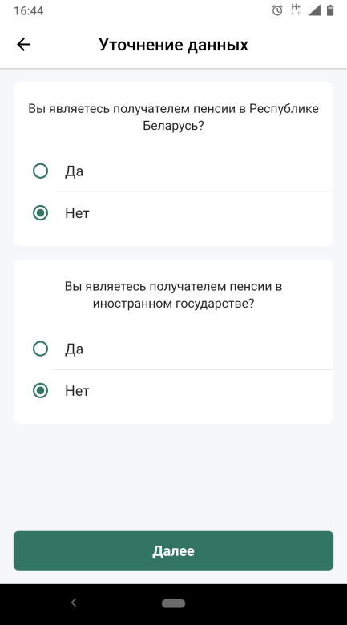 | Вам будет предложено указать свой статус как получателя пенсии.  Вы сможете в дальнейшем, при необходимости, изменить свои ответы на данные вопросы в настройках приложения.  Отметьте соответствующие Вашему статусу пункты и нажмите кнопку «Далее».
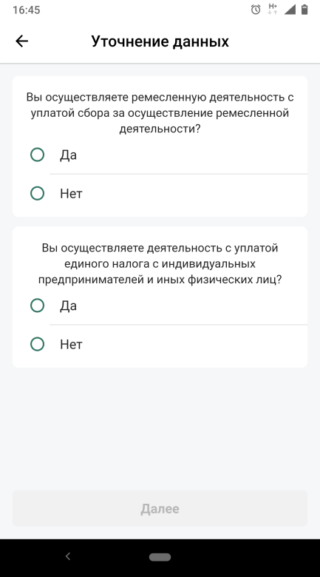 | Укажите свои данные об осуществлении ремесленной и предпринимательской деятельности и связанной с этой деятельности уплатой налогов и сборов, отметив соответствующие пункты.  Нажмите кнопку «Далее».  Постановка на учет плательщиков налога на профессиональный доход завершена.

Авторизация
Экранная форма | Пояснения
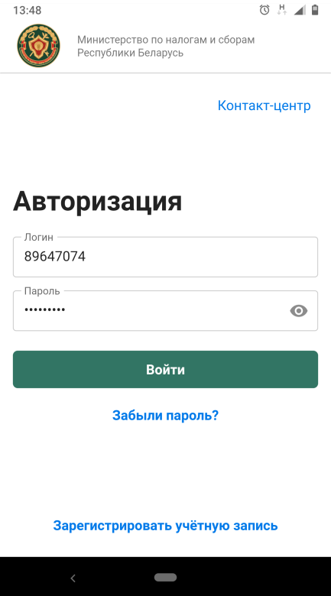 | После завершения процедуры регистрации и постановки на учет плательщиков налога на профессиональный доход, Вам откроется страница авторизации для входа в учетную запись. Данная страница также открывается при каждом последующем открытии приложения после закрытия или сворачивания.  Введите свой логин и пароль, нажмите кнопку «Войти».  При первом входе в учетную запись в мобильном приложении Вам будет предложено настроить вход по биометрии и цифровому коду. Вы можете настроить эти параметры входа сразу или позже на странице настроек приложения.  Для регистрации еще одной учетной записи нажмите кнопку «Зарегистрировать учетную запись».

После входа в учетную запись откроется главная страница приложения.
Приложение состоит из следующих страниц:
Экранная форма | Пояснения
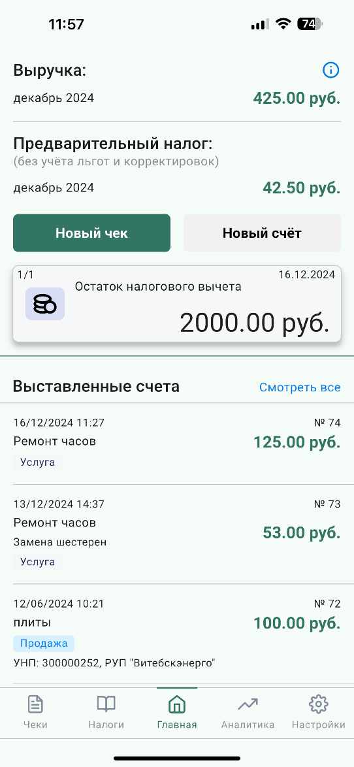 | Главная  Страница содержит общую информацию о выручке за текущий месяц и предварительный расчет налога, выставленные и неоплаченные счета, а также отображает полученные уведомления.  Уведомления перелистываются по горизонтали.
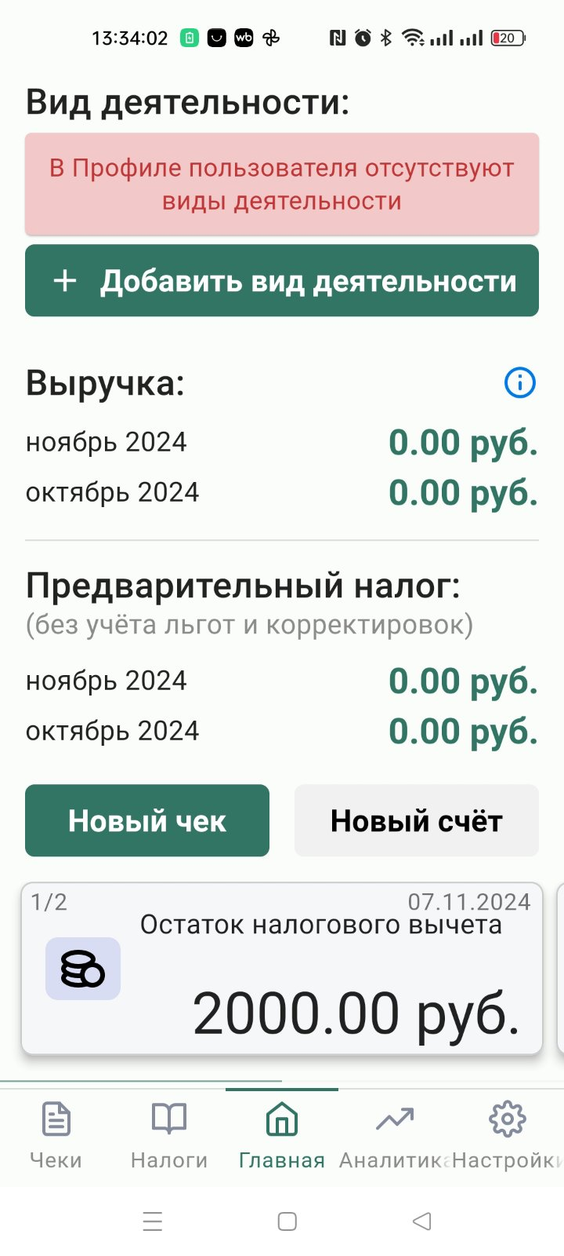 | На главной странице при первом входе выводится сообщение о том, что у Пользователя не выбран Вид деятельности. Далее, при выборе Вида деятельности, данное сообщение не выводится.
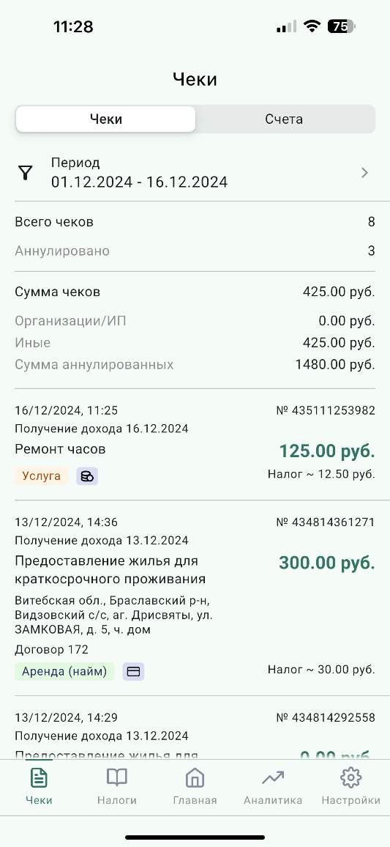 | Чеки  Страница содержит вкладки со списками последних сформированных чеков и выставленных счетов, а также позволяет загрузить списки чеков/счетов за любой период и отсортировать их по различным признакам.
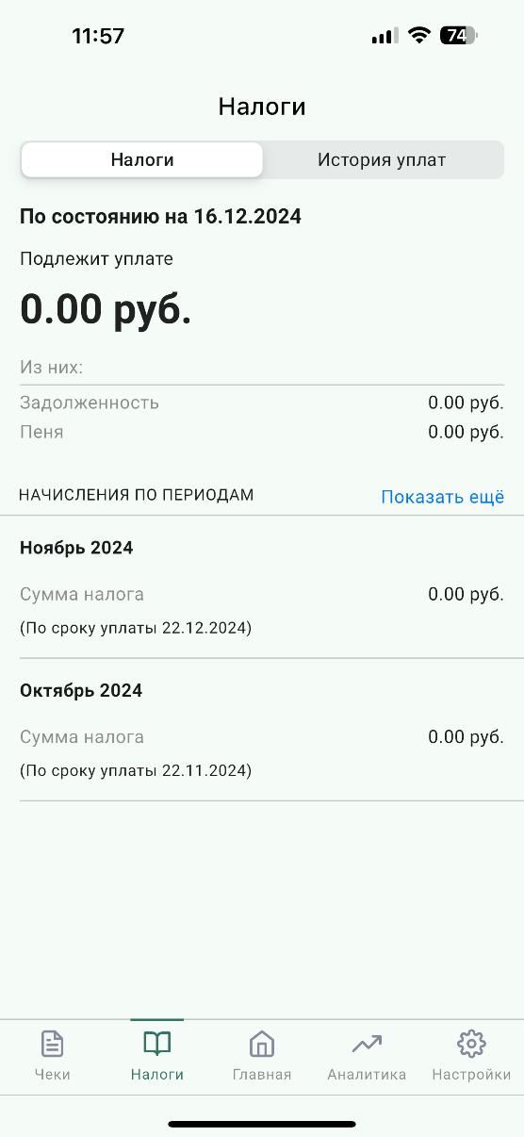 | Налоги  Страница содержит вкладки «Налоги» и «История уплат». На вкладке «Налоги» отображается сумма налога за текущий налоговый период, а также задолженность (при наличии) по уплате налога и пени за предыдущие налоговые периоды.  На вкладке «История уплат» содержится информация об уплате налога за предыдущие налоговые периоды.
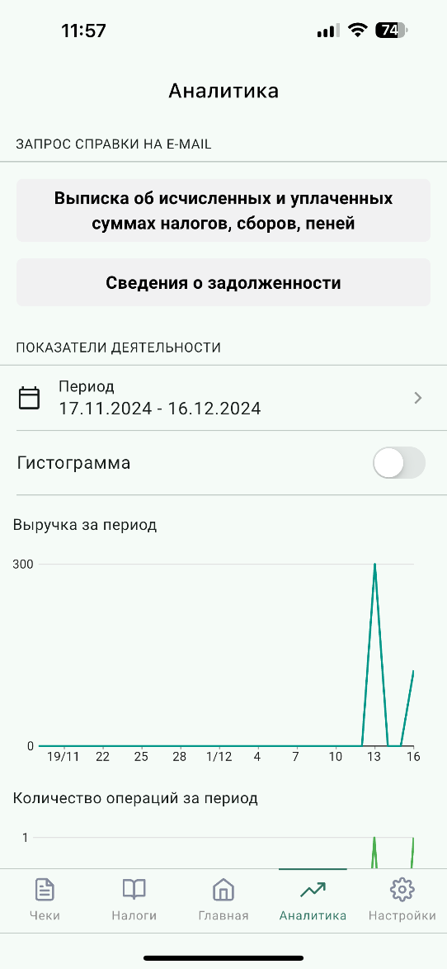 | Аналитика  Страница отображает графическое представление о динамике финансовых показателей деятельности за определенный период, а также позволяет подать запросы на получение сведений из налоговых органов.
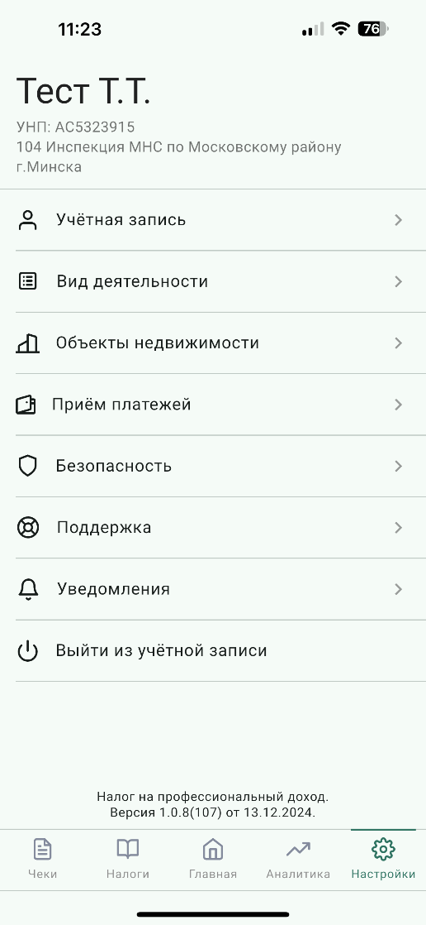 | Настройки  Страница содержит список групп параметров настройки приложения и сведений для осуществления деятельности.

Выбор вида деятельности
Экранная форма | Пояснения
 | На главной странице нажмите кнопку «Добавить вид деятельности» если Вы вошли в первый раз в приложение.
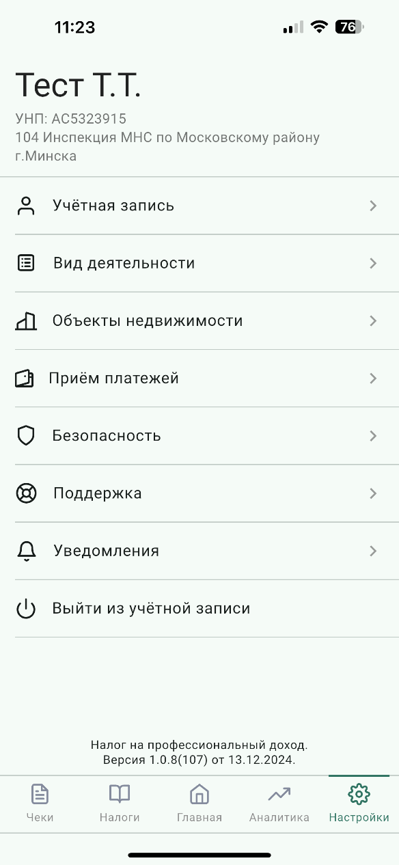 | Если у Вас уже выбран Вид деятельности, его можно изменить или добавить новый через Настройки – Вид деятельности.
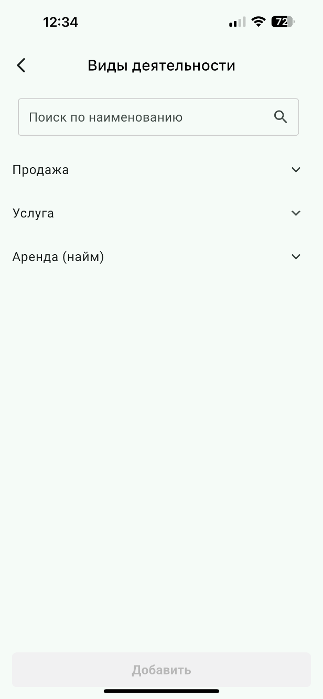 | Выберите соответствующую вкладку «Продажа»/ «Услуга»/ «Аренда».
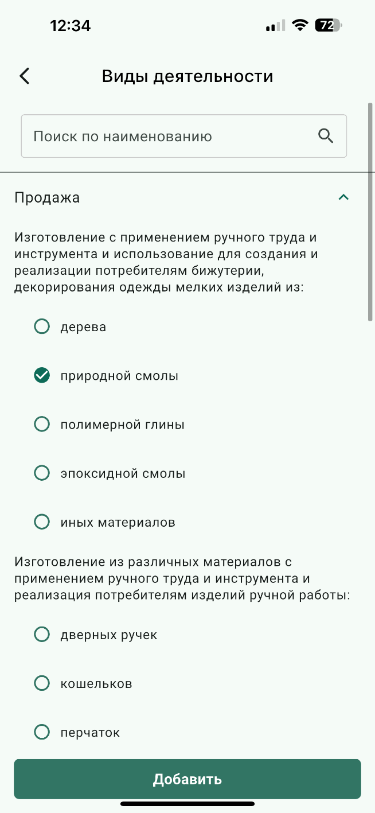 | Выберите Вид деятельности. В приложении реализована возможность указать несколько видов деятельности.
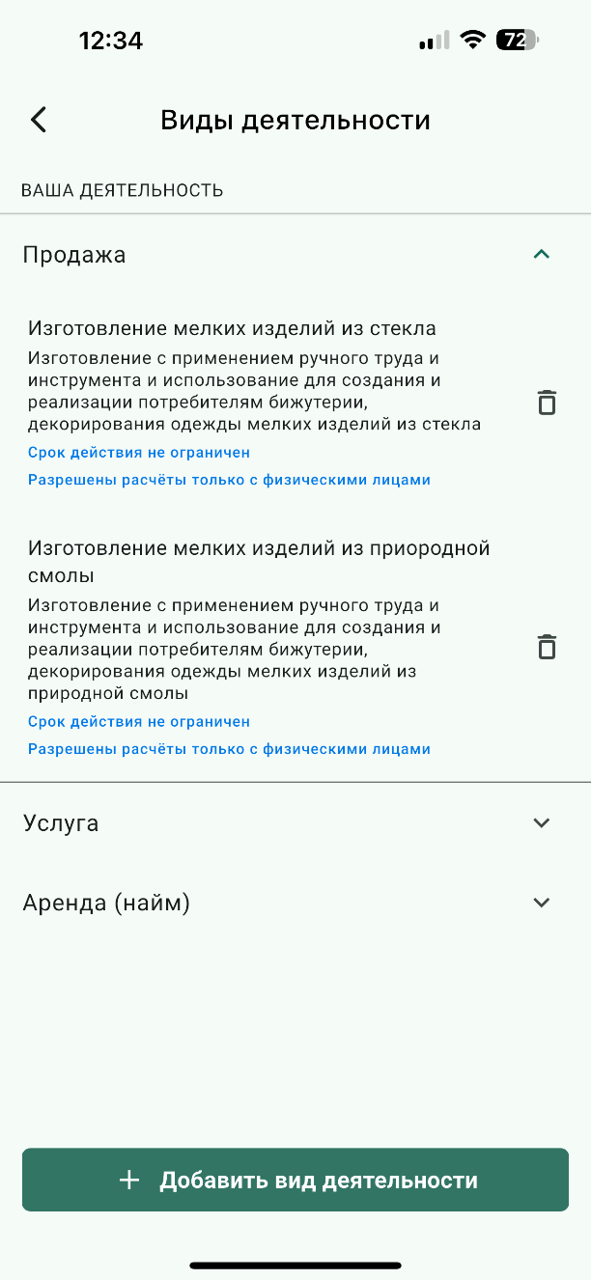 | Выбранные Виды деятельности можно удалить.

Формирование чеков
Экранная форма | Пояснения
 | На главной странице приложения нажмите кнопку «Новый чек»
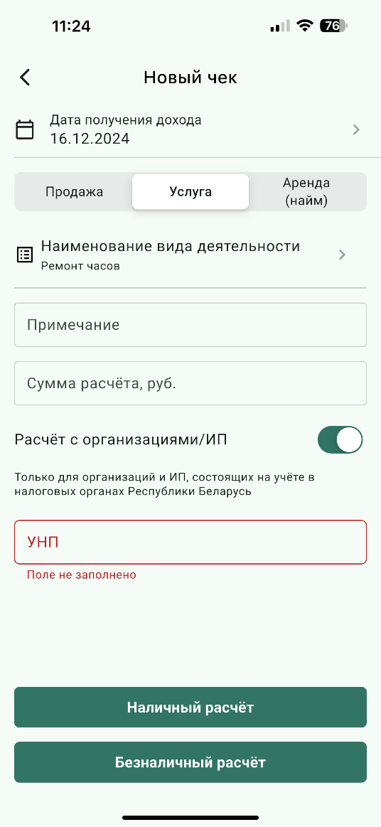 | Выберите соответствующую вкладку «Продажа»/ «Услуга»/ «Аренда».  Заполните поля «Дата получения дохода», «Наименование вида деятельности» и «Сумма расчета». Поле «Примечание» для заполнения не обязательно.  В случае продажи для юридического лица или индивидуального предпринимателя – резидента Республики Беларусь, включите ползунок «Расчет с организациями/ИП» и введите учетный номер плательщика (УНП) покупателя/заказчика. После автоматической проверки УНП на экран будет выведено наименование юридического лица/ индивидуального предпринимателя.  Нажмите кнопку, соответствующую типу оплаты – «Наличный расчет» или «Безналичный расчет», и подтвердите выбранный тип оплаты.
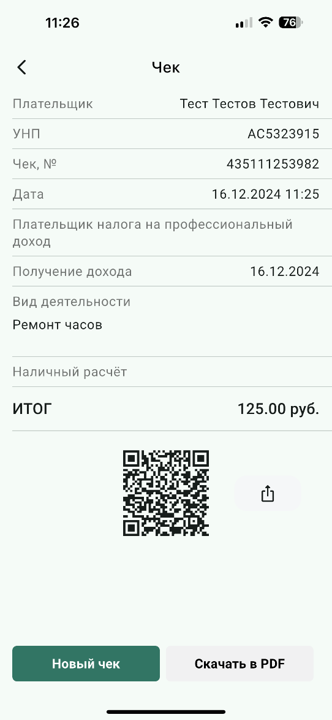 | На экран будет выведен электронный чек, содержащий реквизиты операции.  Вы можете отправить покупателю ссылку на чек в текстовом виде через мессенджер или электронную почту, или путем считывания покупателем QR-кода.  Для формирования следующего чека нажмите кнопку «Новый чек».  Для возврата на главную страницу приложения нажмите кнопку «Закрыть».  В онлайн-режиме чеки передаются в АИС «Расчет налогов» непосредственно после их ввода в приложение.  В оффлайн-режиме чеки сохраняются на пользовательском устройстве и передаются в АИС «Расчет налогов» автоматически сразу после выхода пользовательского устройства в сеть Интернет.

Выставление счетов
Экранная форма | Пояснения
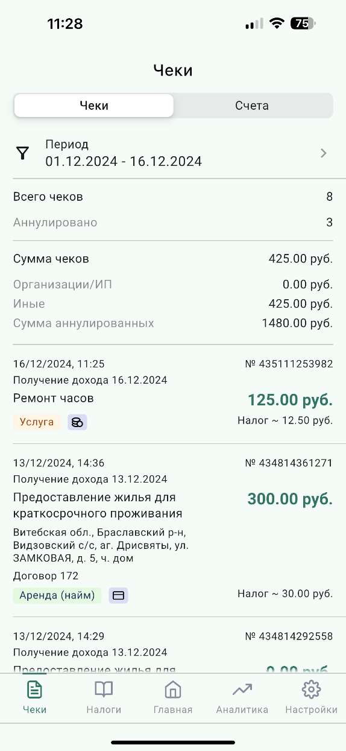 | На главной странице приложения нажмите кнопку «Новый счет».
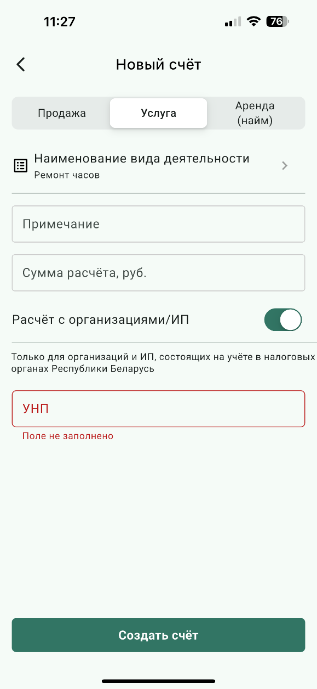 | Выберите соответствующую вкладку «Продажа»/ «Услуга»/ «Аренда».  Заполните поля «Наименование вида деятельности» и «Сумма расчета». Поле «Примечание» для заполнения не обязательно.  В случае выставления счета юридическому лица или индивидуальному предпринимателю – резиденту Республики Беларусь, включите ползунок «Расчет с организациями/ИП» и введите учетный номер плательщика (УНП) покупателя/заказчика. После автоматической проверки УНП на экран будет выведено наименование юридического лица/ индивидуального предпринимателя.  Нажмите кнопку «Создать счет».
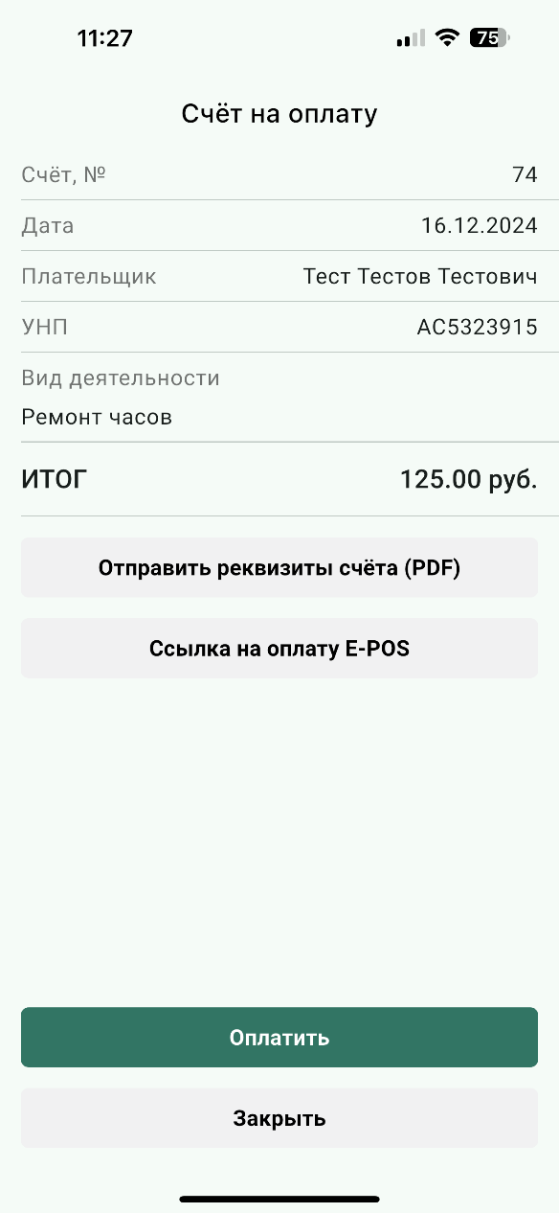 | На экран будет выведен электронный счет.  Вы можете отправить счет покупателю/заказчику в формате PDF через мессенджер или электронную почту.  Для формирования чека после поступления выручки по данному счету нажмите кнопку «На оплату», проверьте реквизиты операции, нажмите кнопку, соответствующую типу оплаты – «Наличный расчет» или «Безналичный расчет», и подтвердите выбранный тип оплаты. На экран будет выведен электронный чек (см. 3.4).  Для удаления счета из истории выставленных счетов после регистрации его оплаты, включите ползунок «Удалить счет после оплаты».

Просмотр истории чеков и счетов
Экранная форма | Пояснения
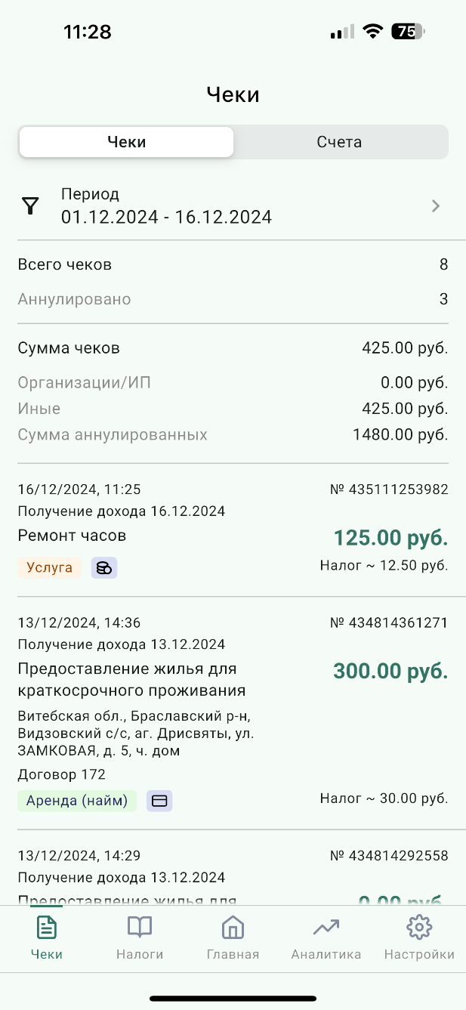 | Для просмотра истории поступления выручки перейдите на страницу «Чеки» → вкладка «Чеки».  На экране будет выведен список чеков.  При нажатии на запись в списке чеков на экран будет выведен электронный чек по соответствующей операции.  По умолчанию, список чеков включает записи за последние 90 дней осуществления деятельности.  Для загрузки данных по другому временному периоду, а также сортировки чеков, нажмите кнопку перехода к фильтру чеков.
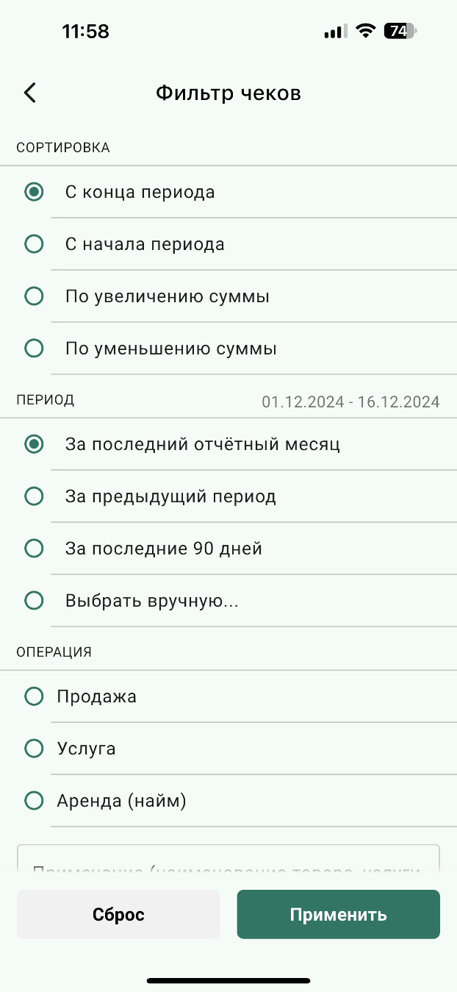 | В открывшемся фильтре чеков задайте условия для загрузки списка чеков за нужный Вам временной интервал, установите (при необходимости) критерии отбора и сортировки чеков, и нажмите кнопку «Применить» для вывода отсортированного списка чеков.
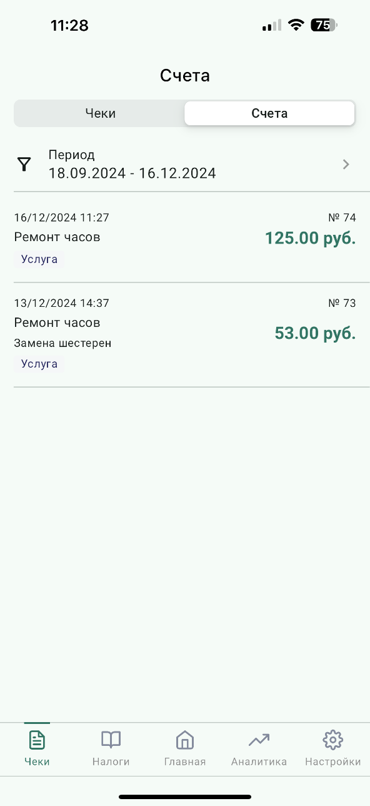 | Для просмотра истории выставленных счетов перейдите на страницу «Чеки» → вкладка «Счета».  На экране будет выведен список не удаленных счетов.  При нажатии на запись в списке счетов на экран будет выведен соответствующий счет. Если счет уже оплачен, сформируйте чек, нажав кнопку «На оплату».  Если счет не будет оплачиваться, Вы можете удалить его, нажав кнопку «Удалить счет».  По умолчанию, список счетов включает записи за последние 90 дней осуществления деятельности.  Для загрузки данных по другому временному периоду, а также сортировки счетов, нажмите кнопку перехода к фильтру счетов.
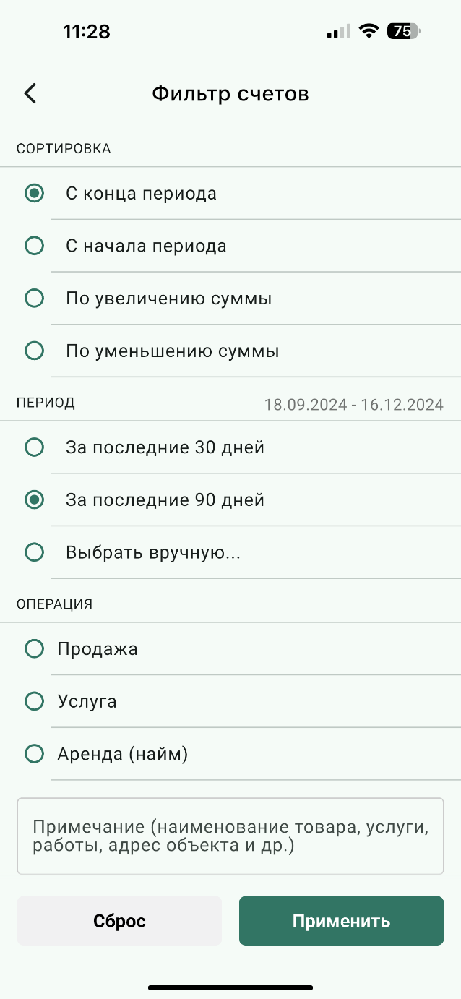 | В открывшемся фильтре счетов задайте условия для загрузки списка счетов за нужный Вам временной интервал, установите (при необходимости) критерии отбора и сортировки счетов, и нажмите кнопку «Применить» для вывода отсортированного списка счетов.

Корректировка чека
Экранная форма | Пояснения
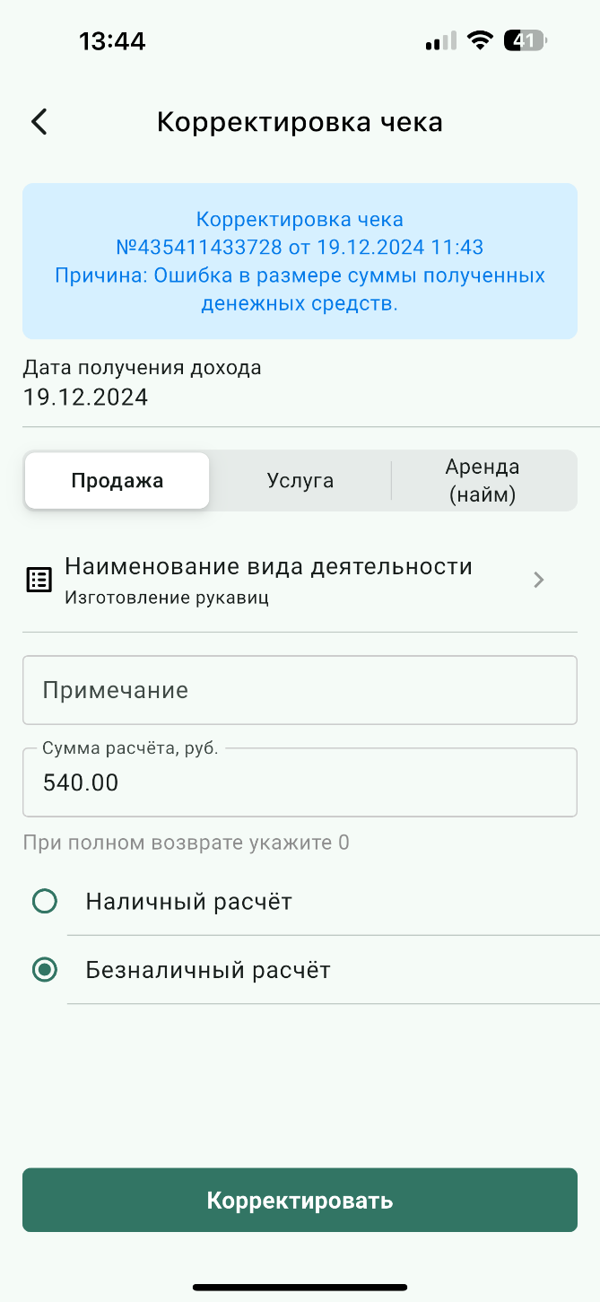 | При возникновении необходимости корректировки или отмены сформированного чека (возврат товара покупателем, ошибочное оформление чека и др.), перейдите на «Чеки» → вкладка «Чеки», найдите в списке и откройте нужный чек.  Нажмите кнопку «Корректировать чек».
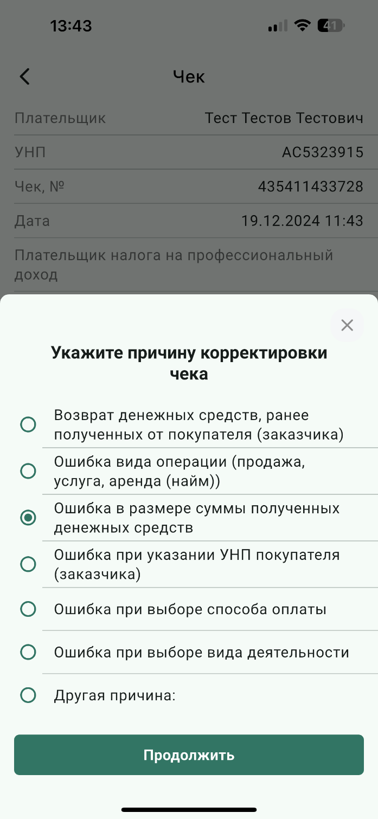 | Укажите причину корректировки чека, выбрав один вариант из предложенного списка.  Нажмите кнопку «Продолжить».
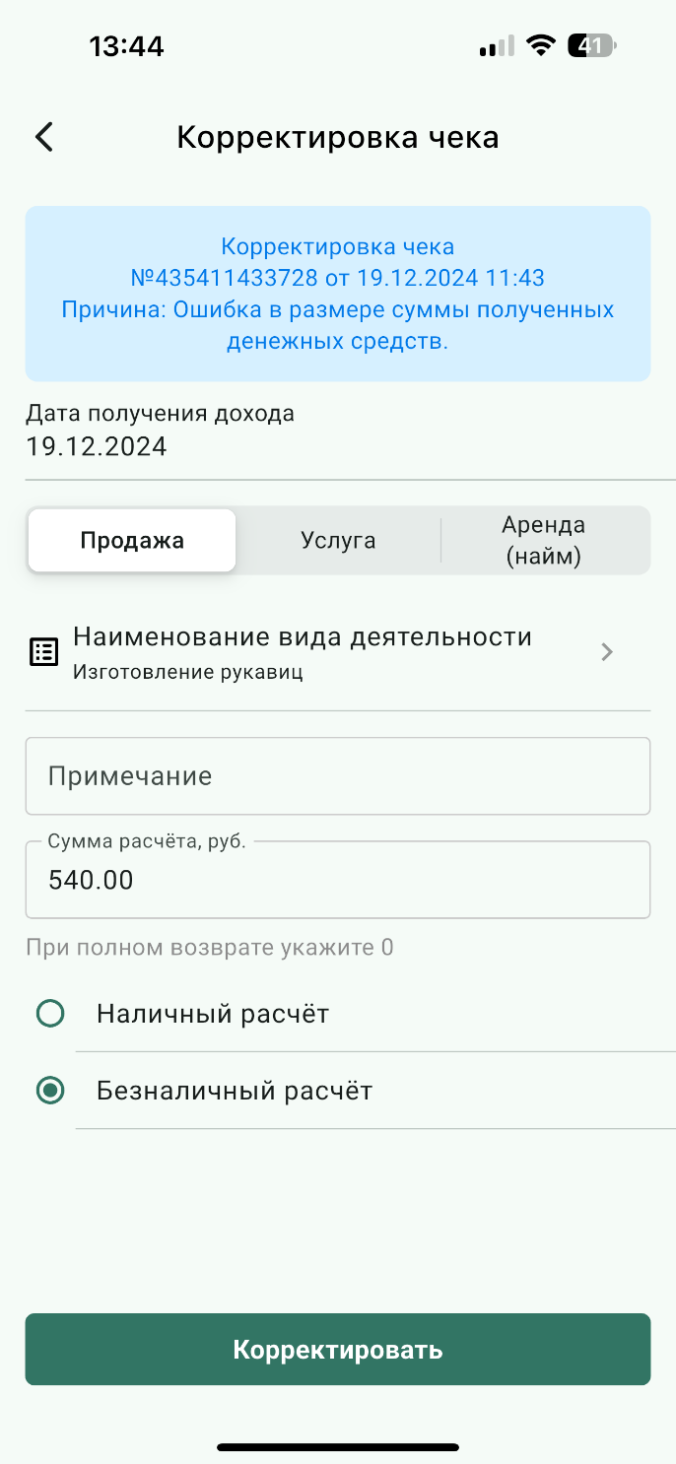 | Внесите в чек изменения, соответствующие выбранной причине корректировки чека.  Нажмите кнопку «Продолжить» и подтвердите корректировку чека.  На экран будет выведен скорректированный электронный чек.  Вы можете отправить покупателю ссылку на чек в текстовом виде через мессенджер или электронную почту, или путем считывания покупателем QR-кода.  Для возврата к списку чеков нажмите кнопку «Закрыть».

Уплата налога
Экранная форма | Пояснения
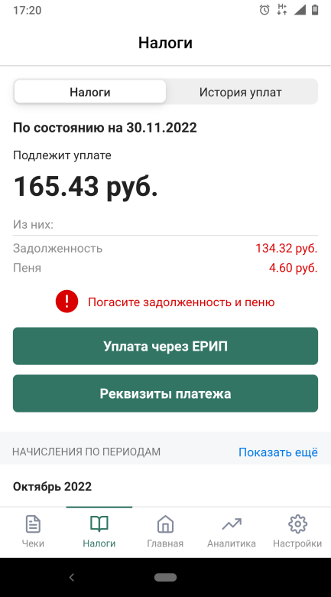 | Для уплаты налога на профессиональный доход перейдите на страницу «Налоги».  На экране будет отображена текущая выставленная сумма налога, а также, при наличии, суммы задолженности по уплате налога и пени за просрочку уплаты налога.
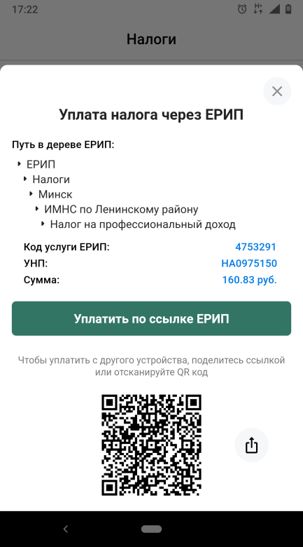 | Для формирования ссылки на уплату налога (пени) в ЕРИП, нажмите кнопку «Уплата через ЕРИП».  Приложение сформирует текстовую ссылку и QR-код, которые Вы можете открыть в приложении интернет-банкинга или мобильного банкинга.
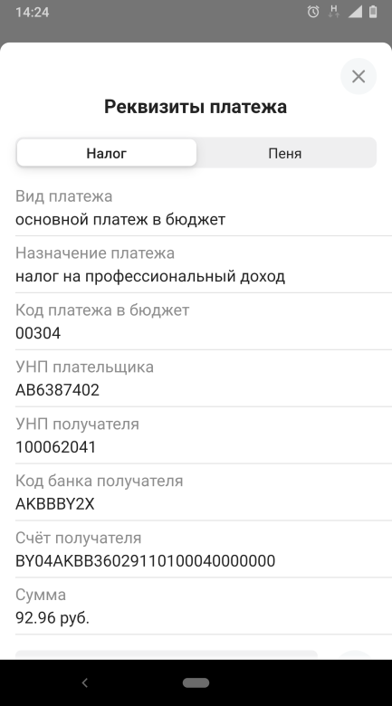 | Вы также можете просмотреть реквизиты платежа по уплате налога (пени) для оформления платежного поручения вручную, нажав кнопку «Реквизиты платежа».

Настройки приложения
Экранная форма | Пояснения
Для конфигурирования приложения перейдите на страницу «Настройки».
Приложение позволяет просмотреть и изменить свойства учетной записи, указать объекты недвижимости для сдачи в аренду, настроить параметры приема безналичных платежей и выставления счетов, изменить способы входа в учетную запись.
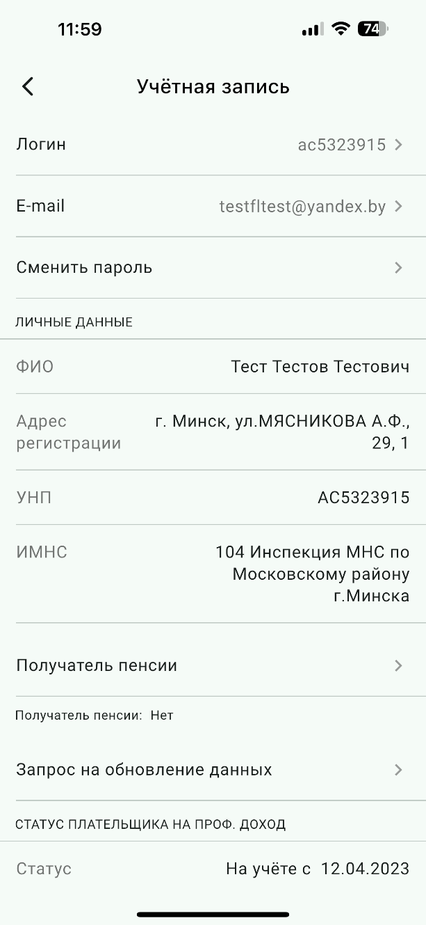 | На странице свойств «Учетная запись» Вы можете сменить свой логин, пароль и контактный адрес электронной почты, изменить статус получателя пенсии.  В случае, если данные приложения еще не синхронизировались с АИС «Расчет налогов», Вам следует указать свои данные – фамилию, имя, отчество (при наличии) – для оформления чеков и выставления счетов.  В случае изменения своих персональных данных либо адреса регистрации, нажмите кнопку «Запрос на обновление данных» для синхронизации данных приложения с АИС «Расчет налогов» по мере их обновления.
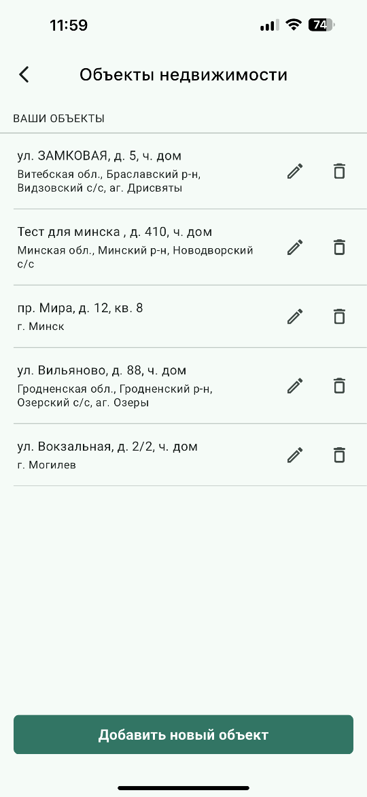 | На странице свойств «Объекты недвижимости» Вы можете добавить, удалить или изменить адреса объектов недвижимости для сдачи в аренду.  Для добавления объекта недвижимости нажмите кнопку «Добавить новый объект» и заполните поля предложенной формы.  Для изменения или удаления ранее введенного объекта недвижимости нажмите соответствующую кнопку напротив адреса объекта недвижимости в имеющемся списке.
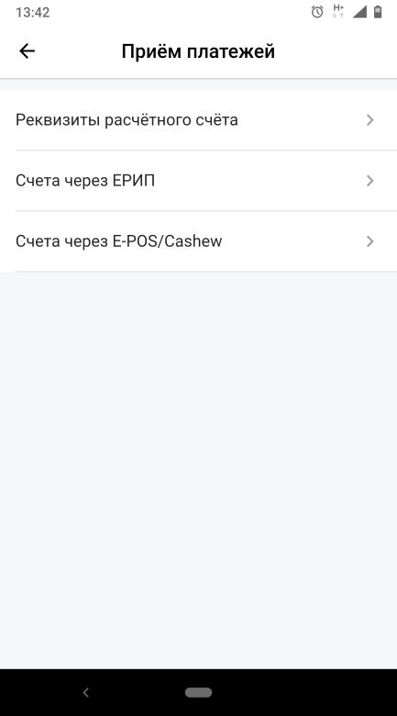 | На странице свойств «Прием платежей» Вы можете: 1) указать (при их наличии) свои банковские реквизиты (код обслуживающего банка и номер счета) для выставления счетов;  2) указать (при их наличии) свои реквизиты для выставления счетов в ЕРИП;  3) указать (при их наличии) свои реквизиты для выставления счетов в сервисах E-POS/Cashew.  За получением реквизитов для выставления счетов через ЕРИП/E-POS/Cashew обратитесь в НКФО «ЕРИП» или к сервисному агрегатору.
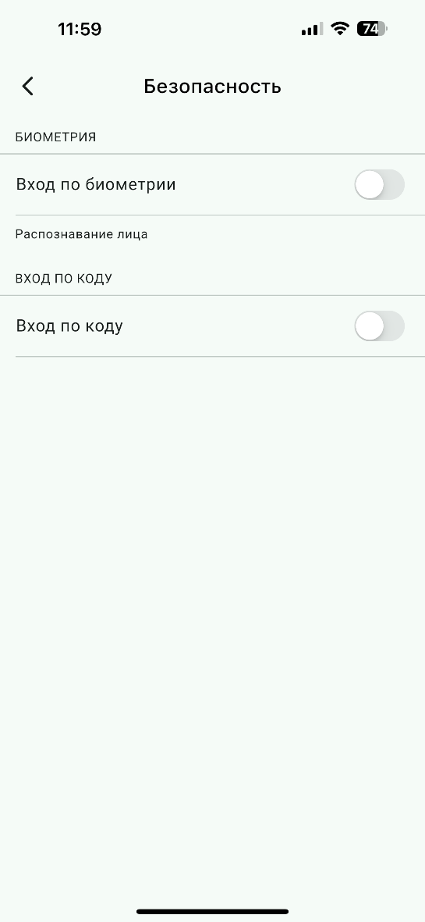 | На странице свойств «Безопасность» Вы можете разрешить или запретить вход в свою учетную запись с использованием биометрических датчиков своего мобильного устройства, а также разрешить или запретить вход в свою учетную запись по вводу цифрового кода вместо пароля, и изменить этот код.  Разрешенные методы входа будут отображаться на экране входа в учетную запись.

Просмотр аналитических данных
Экранная форма | Пояснения
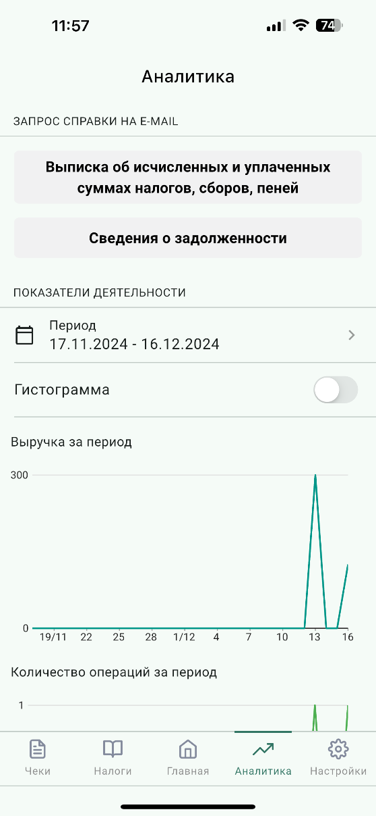 | Для просмотра динамики финансовых показателей деятельности перейдите на страницу «Аналитика».  На странице в графическом представлении отображаются следующие показатели за определенный период: выручка, количество операций и средняя сумма чека.  По умолчанию, данные представлены в виде графиков. Для представления данных в виде гистограммы, включите ползунок «Гистограмма».
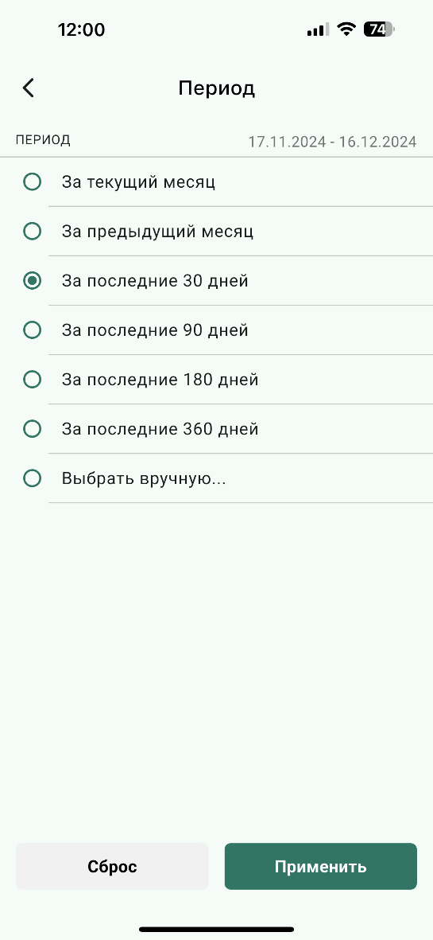 | Для изменения временного периода, которому соответствуют отображаемые данные, нажмите кнопку перехода к выбору периода, выберите нужный временной интервал и нажмите кнопку «Применить».

Дополнительные функции

Прием оплаты через приложение SoftPOS
Экранная форма | Пояснения
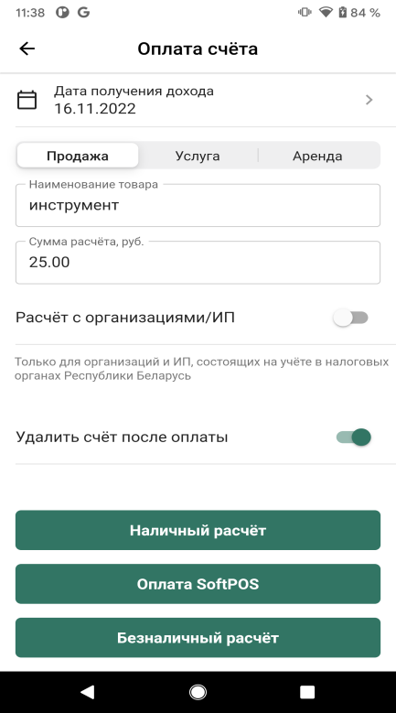 | В случае, если на Вашем устройстве установлено приложение для приема платежей с использованием банковских платежных карточек (SoftPOS), и такая возможность включена в настройках приложения, Вы можете провести прием оплаты через приложение SoftPOS.  Для этого создайте счет (см. 3.5) и нажмите кнопку «На оплату». Далее нажмите кнопку «Оплата SoftPOS». Будет осуществлен вызов и открытие приложения SoftPOS.  Проведите операцию оплаты с использованием банковской платежной карточки, руководствуясь инструкцией к приложению SoftPOS.  После выполнения операции оплаты, автоматически будет осуществлен возврат в приложение «Налог на профессиональный доход», и на экран будет выведен электронный чек (см. 3.4).  Вы можете отправить покупателю ссылку на чек в текстовом виде через мессенджер или электронную почту, или путем считывания покупателем QR-кода.  Примечание. Функция «Прием оплаты через приложение SoftPOS» недоступна в приложении для операционной системы iOS.

Выставление счетов через сервисы E-POS/Cashew
Экранная форма | Пояснения
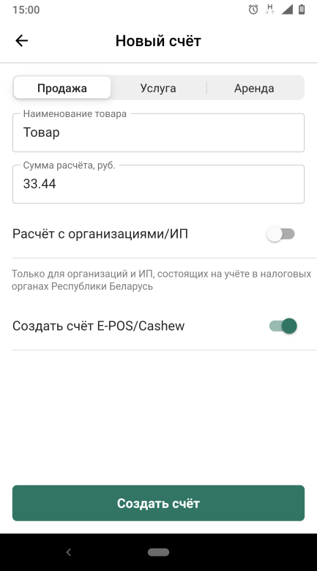 | В случае, если на Вы подключены к сервисам  E-POS/Cashew, и возможность выставления счетов в данные сервисы включена в настройках приложения, Вы можете при создании счета сформировать ссылку на его оплату в соответствующем сервисе.  Для этого создайте счет (см. 3.5), включите ползунок «Создать счет E-POS/Cashew» и нажмите кнопку «Создать счет».
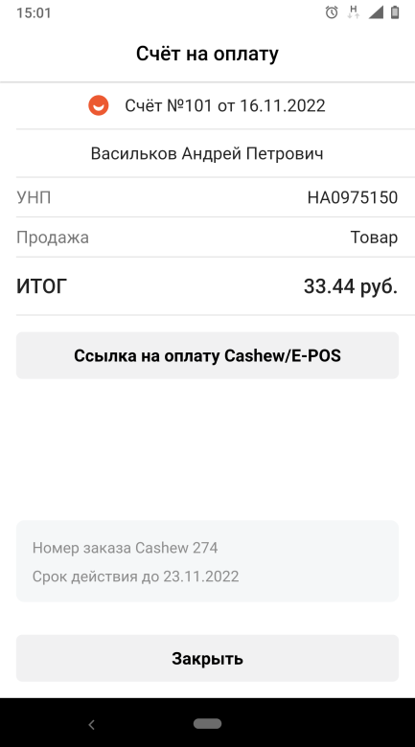 | На экран будет выведен счет.  Нажмите кнопку «Ссылка на оплату Cashew/E-POS».
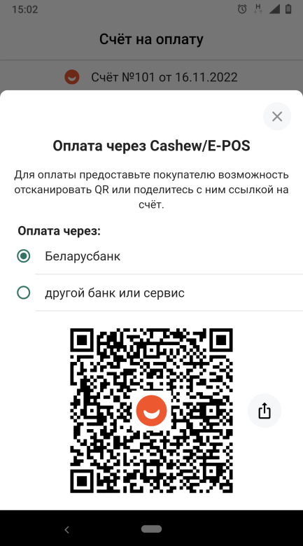 | Приложение сформирует текстовую ссылку и QR-код.  Выберите банк/платежный сервис для проведения оплаты.  Вы можете отправить покупателю ссылку на счет в текстовом виде через мессенджер или электронную почту, или путем считывания покупателем QR-кода.

Уведомления
Экранная форма | Пояснения
В процессе работы с приложением, пользователь может получать уведомления от налоговых органов, сервисов безналичной оплаты или других источников.
В этом случае, при входе в учетную запись, Вы получите оповещение о наличии новых уведомлений.
Вы можете просмотреть новые уведомления сразу, или сделать это позже, перейдя на страницу «Настройки» и нажав кнопку «Уведомления». Откроется список уведомлений.

Запрос сведений
Экранная форма | Пояснения
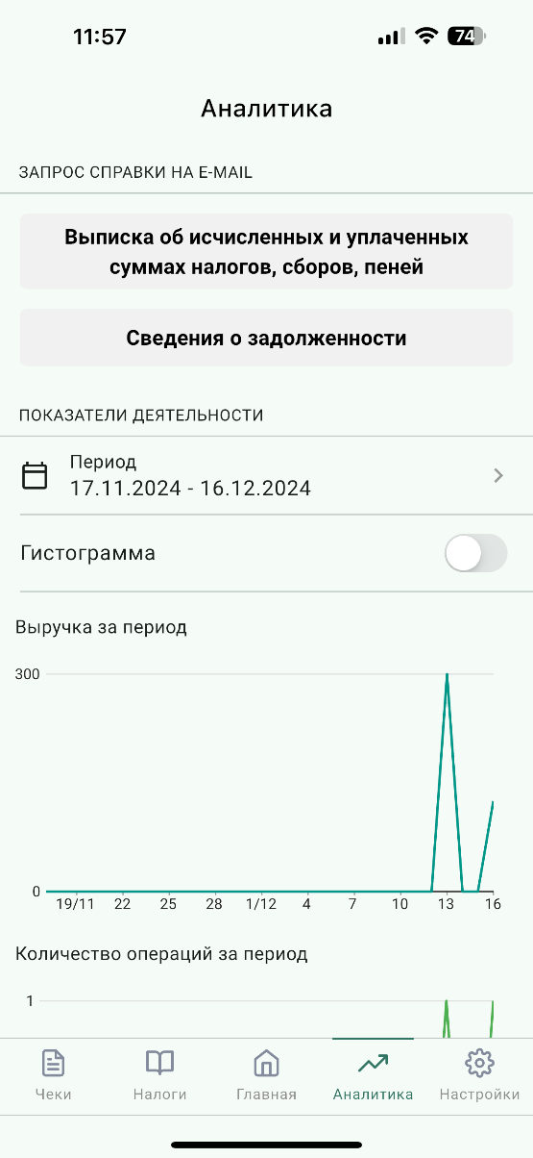 | Приложение позволяет осуществить запрос получения из налоговых органов следующих справок:  – выписка об исчисленных и уплаченных суммах налогов, сборов, пеней;  – сведения о задолженности по уплате налога.  Для отправки запроса на получение справки, перейдите на страницу «Аналитика» и нажмите кнопку с названием соответствующей справки.  Запрошенная справка будет отправлена налоговым органом на адрес электронной почты, указанный в настройках учетной записи.  Отправка запроса возможна только в случае, если указанный в настройках учетной записи адрес электронной почты был подтвержден.

Обращение в службу поддержки
Экранная форма | Пояснения
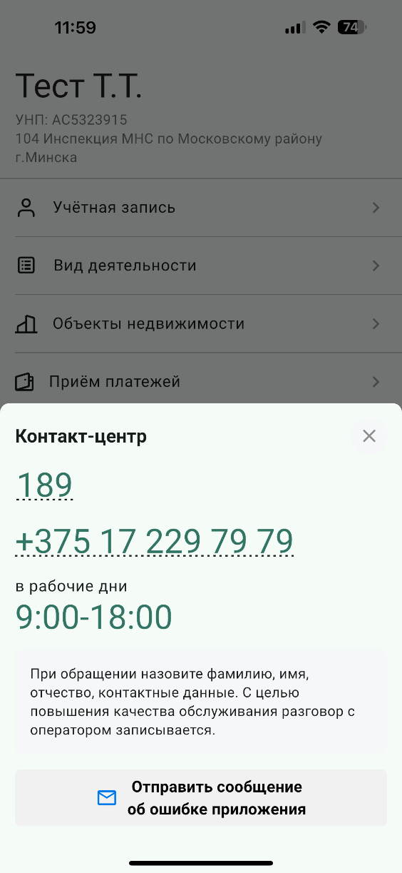 | Для обращения в службу поддержки перейдите на страницу «Настройки» → «Поддержка».  На экран будет выведена информация о телефонных номерах и режиме работы контакт-центра системы налоговых органов Республики Беларусь.  При нажатии на номер телефона контакт-центра будет осуществлен набор этого номера в приложении телефонной связи пользовательского устройства.  Кроме телефонной связи, Вы можете отправить электронной сообщение, нажав кнопку «Отправить сообщение». Отправка электронного сообщения возможна только в случае, если указанный в настройках учетной записи адрес электронной почты был подтвержден.

Снятие с учета
Экранная форма | Пояснения
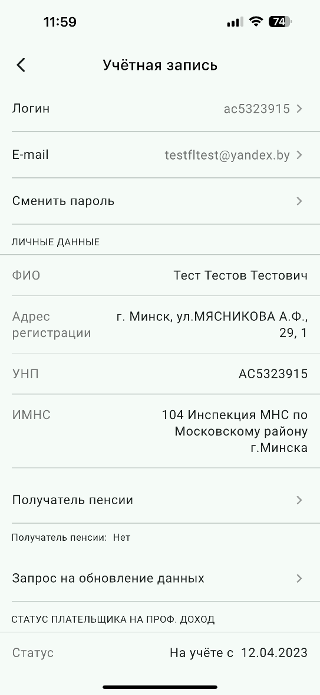 | В случае прекращения ведения деятельности, облагаемой налогом на профессиональный доход, Вы можете инициировать снятие себя с учета плательщиков такого налога.  Для этого перейдите на страницу «Настройки» → «Учетная запись» и нажмите кнопку «Снятие с учета».
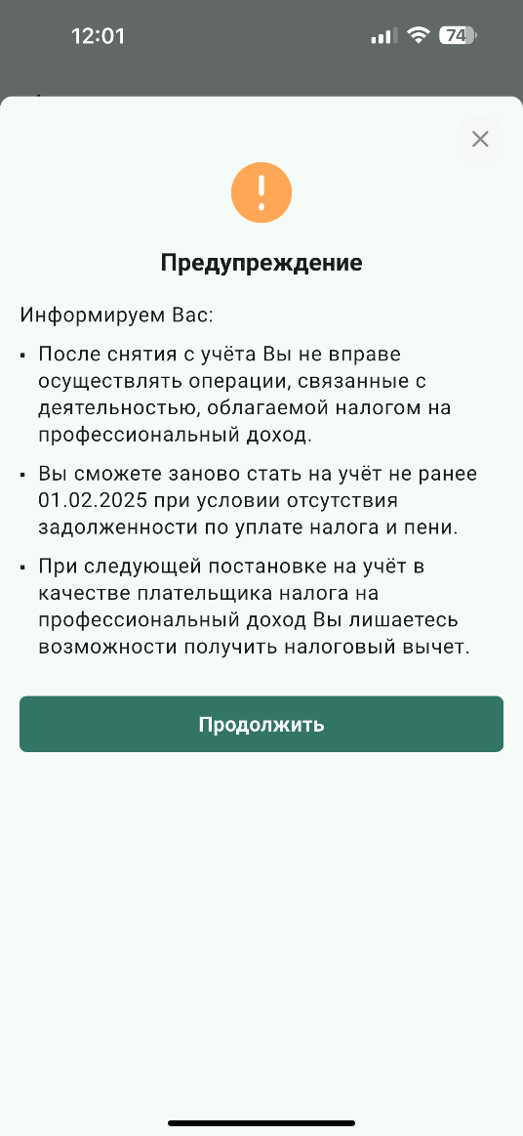 | Ознакомьтесь с условиями снятия с учета плательщиков налога на профессиональный доход и нажмите кнопку «Продолжить».

Сообщения пользователю
Сообщение об ошибке | Способы решения проблемы
'Поле не заполнено' | Заполните поле соответствующими данными.
'Значение указано неверно' | Исправьте введенные данные в соответствии с требованиями к формату поля.
'Неверный логин или пароль' | Проверьте правильность логина/пароля.  Исправьте введенные данные
'Ошибка преобразования данных'
'Ошибка соединения с сервером' | Проверьте наличие доступа к сети Интернет.  Повторите операцию позже.
'Ошибка доступа к базе данных' | Проверьте наличие доступа к сети Интернет.  Повторите операцию позже.
'Не удалось отправить сообщение' | Проверьте наличие доступа к сети Интернет.  Повторите операцию позже.
'Ошибка получения новых уведомлений' | Проверьте наличие доступа к сети Интернет.  Повторите операцию позже.
'Ошибка получения чеков от сервера' | Проверьте наличие доступа к сети Интернет.  Повторите операцию позже.
'Не удалось получить ФИО для отправки чека' | Проверьте параметры учетной записи в разделе «Настройки»
'Текущий пароль указан неверно' | Введите правильный пароль учетной записи.
'Повторите ввод либо воспользуйтесь процедурой восстановления пароля' | Введите правильный пароль учетной записи.  Воспользуйтесь процедурой восстановления пароля на странице входа в приложение.
'Пароль указан неверно' | Введите правильный пароль учетной записи.
'УНП указан неверно' | Исправьте введенные данные
'Ваш адрес электронной почты не подтверждён' | Подтвердите получение сообщения от АИС «Расчет налогов» на вашу электронную почту
'Непредвиденная ошибка'
'Превышено время ожидания соединения с сервером' | Проверьте наличие доступа к сети Интернет.  Повторите операцию позже.
'Пользователь с таким Логином не найден, попробуйте ещё раз' | Повторите операцию позже.  Обратитесь в техподдержку
'Ошибка проверки логина' | Повторите операцию позже.
'Ошибка проверки ответа на секретный вопрос' | Повторите операцию позже.
'Неверный ответ на секретный вопрос, попробуйте ещё раз' | Исправьте введенные данные.
'Нет доступа в интернет' | Проверьте наличие доступа к сети Интернет.
'В оффлайн режиме операция невозможна' | Проверьте наличие доступа к сети Интернет.
'В оффлайн режиме создание счетов недоступно' | Проверьте наличие доступа к сети Интернет.
'Невозможно войти с новыми учетными данными в оффлайн режиме!' | Проверьте наличие доступа к сети Интернет.
'В оффлайн режиме добавление объектов недвижимости недоступно' | Проверьте наличие доступа к сети Интернет.
'Не возможно сменить пользователя, если в приложении присутствуют незагруженные чеки.\ Войдите в приложение в онлайн режиме и убедитесь, что нет незагруженных чеков' | Проверьте наличие доступа к сети Интернет.  Войдите в приложение в онлайн режиме и убедитесь, что нет незагруженных чеков.

5. Восстановление логина и пароля
Восстановление логина и пароля. В случае, когда плательщик не помнит своего логина и пароля есть возможность его восстановить, авторизовавшись через систему МСИ или Мобильного оператора.
Экранная форма | Пояснения
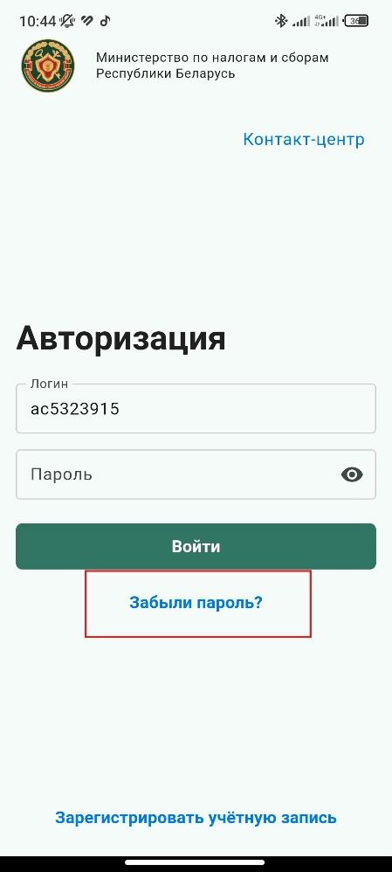 | Для восстановления пароля на странице авторизации для входа в учетную запись нажмите кнопку «Забыли пароль». В появившемся окне выбрать «Не помню логин», затем нажать «Перейти к регистрации».
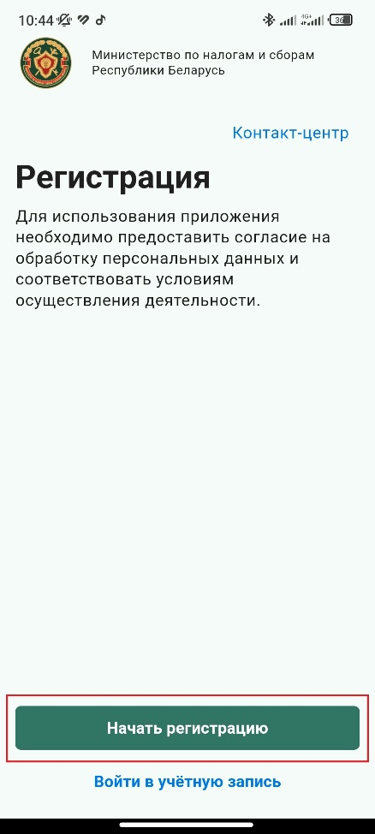 | Нажать кнопку «Начать регистрацию». В следующем окне ознакомится с текстом соглашения (пролистать до конца) и дать согласие на обработку персональных данных нажать «Согласен». После ознакомится с условиями осуществления деятельности и подтвердить соответствие, нажав «Соответствую».
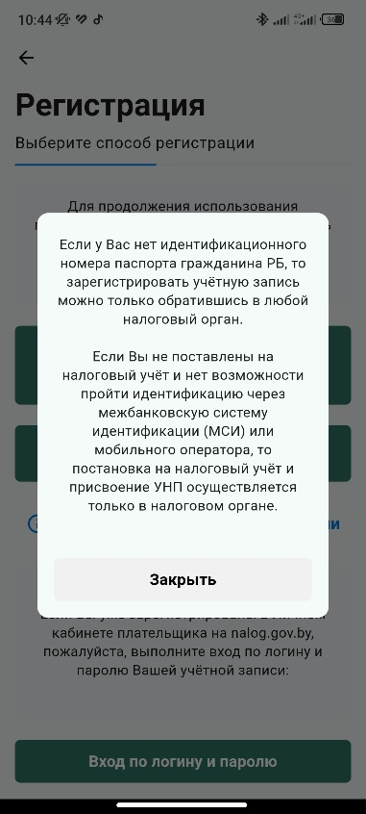 | На следующей форме будет предложно выбрать способ авторизации через МСИ или через мобильного оператора. Рассмотрим пример восстановление пароля через мобильного оператора.
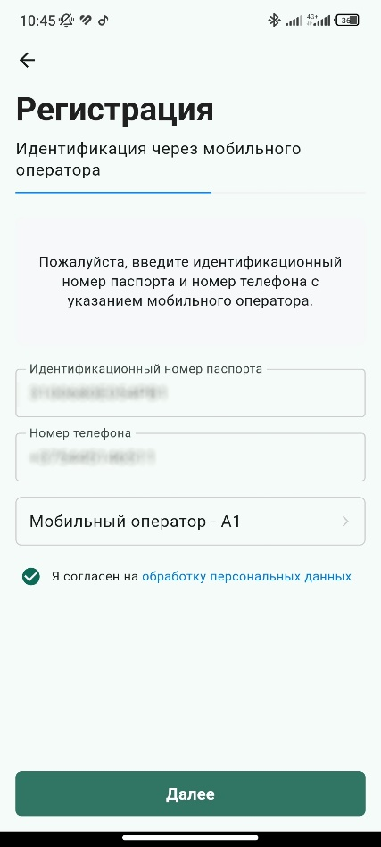 | Требуется ввести идентификационный (личный) номер паспорта, номер телефона, зарегистрированный на Вас, выбрать мобильного оператора и дать соглашение на обработку персональных данных.
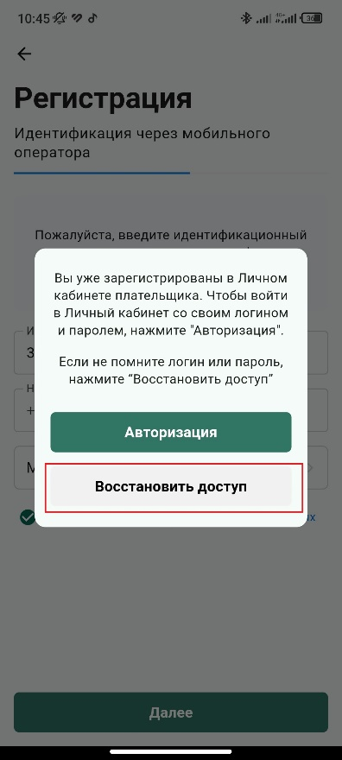 | Для восстановления логина и пароля нажмите «Восстановить доступ». После этого на телефонный номер придет sms-сообщение
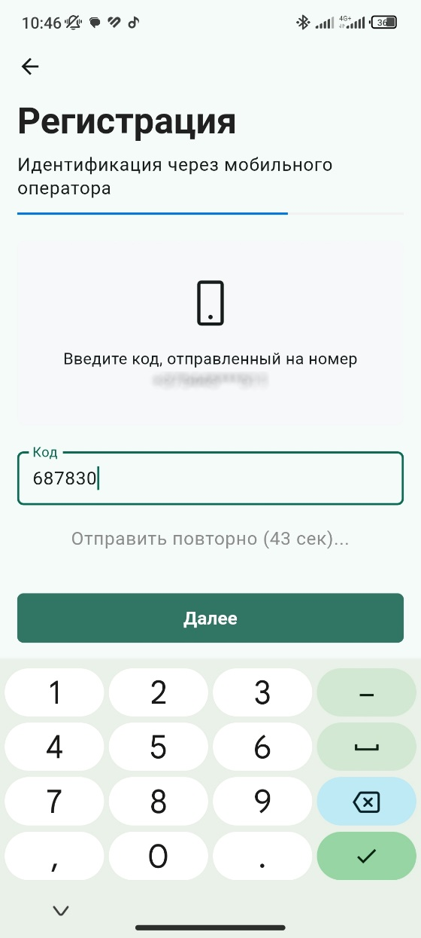 | Введите код, отправленный на номер.
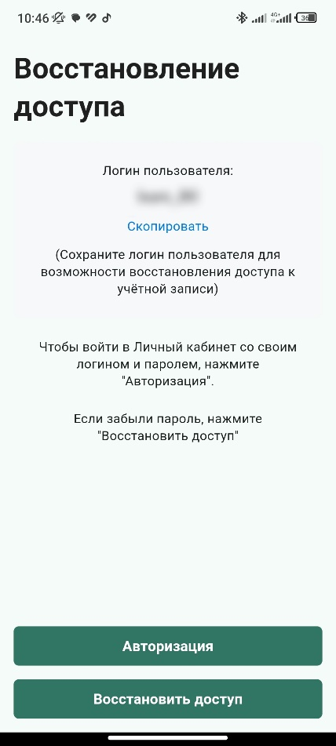 | После авторизации программа напишет Ваш логин, для того чтобы изменить пароль нажмите «Восстановить доступ».
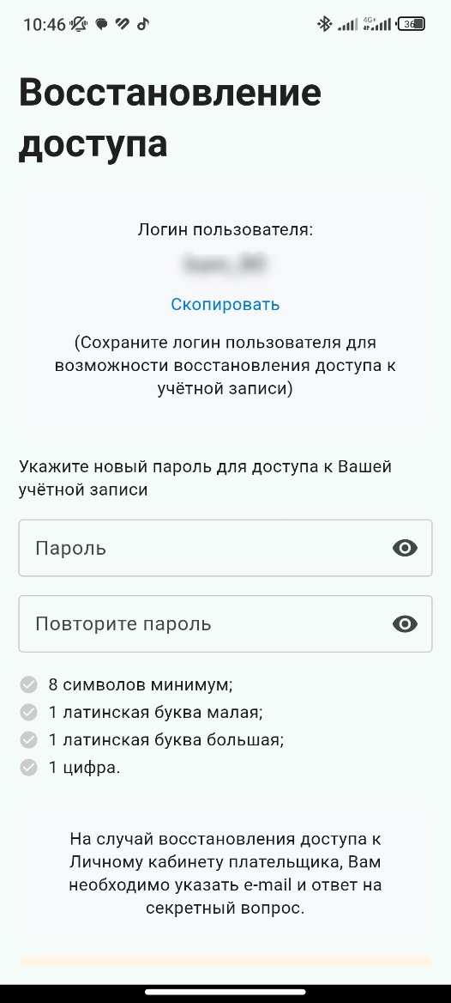 | В появившейся форме введите новый пароль для входа и продублируйте его. Затем пролистайте вниз экрана и введите e-mail для восстановления доступа к личному кабинету плательщика. Выберите секретный вопрос и ответ на него.
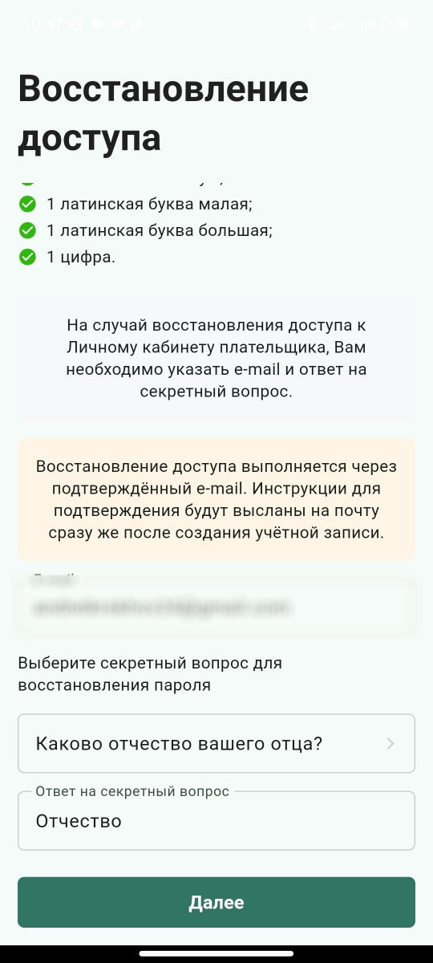 | Нажмите далее. Появится сообщение о восстановлении доступа. Теперь можете использовать новый пароль для входа.

